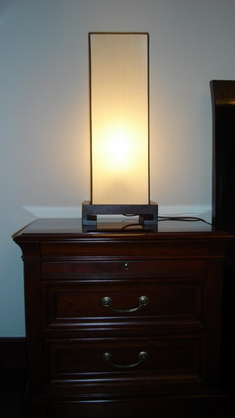
1. 침대 사이드테이블에 올려진 스탠드 입니다.
베이지색 실크로 더블레이어 처리가 되있어서 전구가 보이지 않고 디머가 dimmer가 있어서 불을 어둡게 밝게 조절할 수 있습니다.

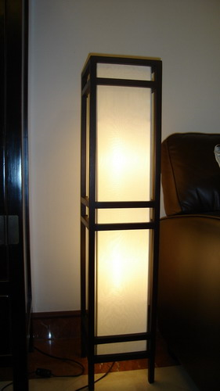
2. 거실에 놓을 수 있는 스탠드 입니다.
역시 실크로 만들어 져서 고급스런 분위기가 나며 밝기조절도 가능합니다. 옆의 프레임은 나무로 만들어져 있습니다.

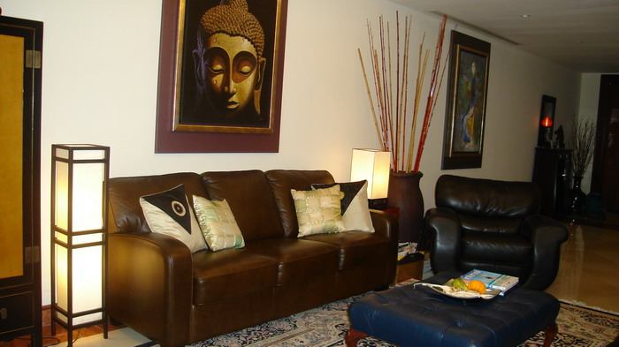
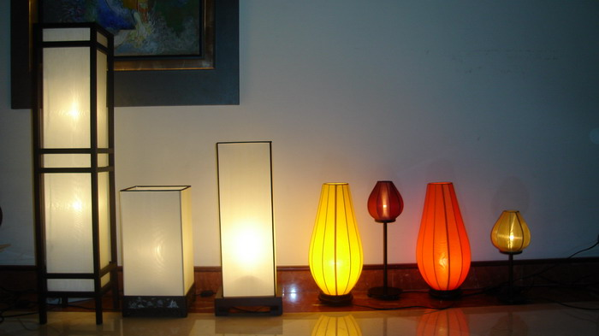
3. 가지고 있는 베트남 램프들입니다. 장식하기에도 너무 이쁘고 가구의 분위기도 잘 살려줍니다.

4. 외국가구들과 동양가구들과 서로 매치가 잘 됩니다.

